QUESTIONS sur quatre documents concernant l’Indre dans la Seconde Guerre mondiale

- Ces quatre documents concernent-ils la « Résistance » ? Justifiez votre réponse.
- Quelles différentes formes de « Résistance » pouvez-vous distinguer ?

DOCUMENT 1 : récit établi d’après le témoignage d’Herbert Odenheimer devenu Ehud Loeb.
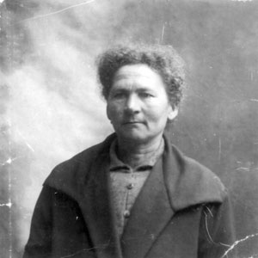Louise ROGER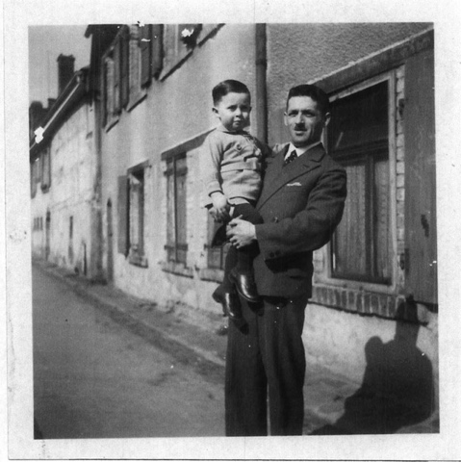Jules ROGER et Herbert
Louise Roger avait trois fils, dont Jules. Cette paysanne, veuve, tenait une ferme avec un poulailler, une jument, une vache et quelques chèvres, tout comme elle s’occupait du potager et de la vigne non loin de la ferme. Elle menait une vie austère, frugale. La ferme ne possédait ni l’électricité ni l’eau courante.
Le jeune Herbert Odenheimer, né en 1934 à Buehl (Allemagne), avait été extrait du camp d’internement de Gurs en février 1941 par l’OSE (Œuvre de Secours aux Enfants), organisation de sauvetage des enfants Juifs. Les parents d’Herbert, Hugo, 42 ans, son épouse Julchen née Schweizer et sa grand-mère seront transférés du camp de Gurs au camp de Rivesaltes puis vers Drancy avant d’être déportés sans retour à Auschwitz en septembre 1942 par des convois séparés.
Herbert est alors placé dans diverses institutions au centre de la France. L’assistante sociale qui vint le visiter en novembre 1942 décidât immédiatement de le confier à Jules et Jeanne Roger à Buzançais (Indre). Un an plus tard, Jules Roger, qui abritait des maquisards blessés et cachaient des armes dans sa maison, craignant une dénonciation, envoya l’enfant chez sa mère, Louise Roger à Argy, un village proche où il fut en sécurité.
Herbert était muni de faux papiers au nom de « Hubert Odet ». Seuls le curé du village et Louise Roger connaissent la véritable identité du petit juif pourchassé. Louise Roger, femme sévère au coeur généreux, accueille Herbert Odenheimer et l’affection se tisse entre eux deux, sans les mots et sans les caresses. Herbert l’appelle « grand-mère ».
Le petit « Hubert Odet » apprend le français avec un accent berrichon, fréquente l’école du village, où il est bon élève, garde la vache et les chèvres, va au catéchisme et est enfant de choeur. Herbert sera à l’abri, protégé, malgré les Allemands et les miliciens aux alentours. Il y restera jusqu’à la Libération en août 1944 avant de revenir chez Jules et Jeanne.
Herbert, 12 ans, quitte la France en 1946. Il restera en contact avec « tante Jeanne » et « oncle Jules » jusqu’à leur mort. Il ne put revoir sa « grand-mère », décédée le 24 juin 1947.

Document 2 : papillon trouvé collé sur un mur à Valençay (Indre) le 18 mai 1942.
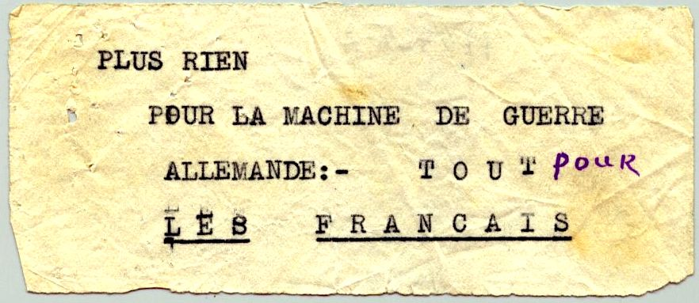
Document 3 : plan manuscrit des installations de l’unité allemande gardant le barrage hydroélectrique d’Eguzon établi par Louis Boyé le 23 août 1943 (en rose les lignes électriques).
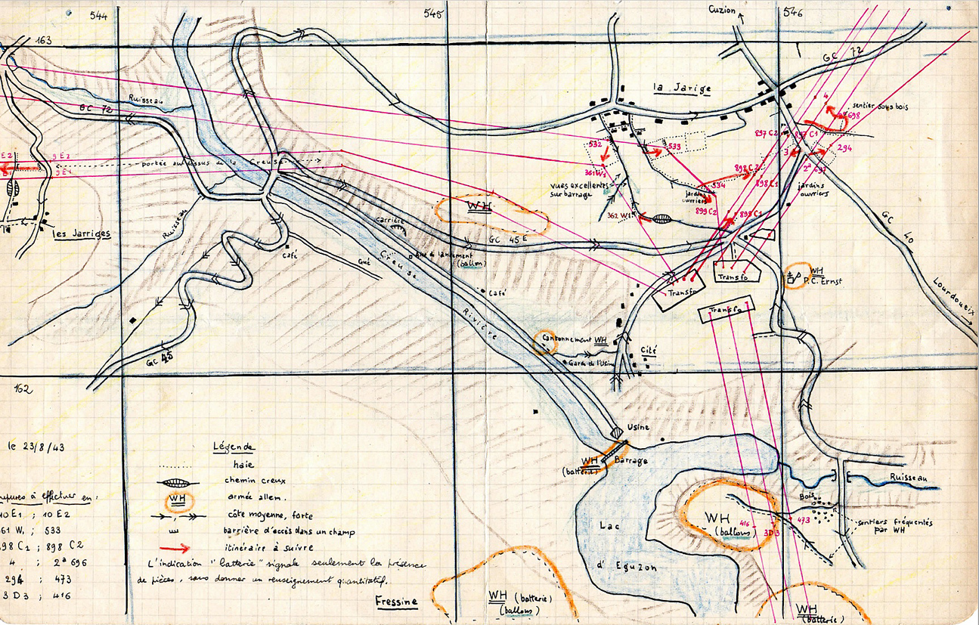
Document 4 : « Embuscade », dessin réalisé par un maquisard paru dans l’ouvrage Ceux du maquis de Gâtines-Valençay (Indre) en décembre 1944.
